
МИНИСТЕРСТВО ПРОСВЕЩЕНИЯ РОССИЙСКОЙ ФЕДЕРАЦИИ
ФЕДЕРАЛЬНОЕ ГОСУДАРСТВЕННОЕ БЮДЖЕТНОЕ ОБРАЗОВАТЕЛЬНОЕ УЧРЕЖДЕНИЕ ВЫСШЕГО ОБРАЗОВАНИЯ «РОССИЙСКИЙ ГОСУДАРСТВЕННЫЙ ПЕДАГОГИЧЕСКИЙ УНИВЕРСИТЕТ им. А. И. ГЕРЦЕНА»

ИНСТИТУТ ИНФОРМАЦИОННЫХ ТЕХНОЛОГИЙ И ТЕХНОЛОГИЧЕСКОГО ОБРАЗОВАНИЯ
Кафедра информационных технологий и электронного обучения

ОТЧЁТ
О ВЫПОЛНЕНИИ УЧЕБНОЙ ПРАКТИКИ
(научно-исследовательская работа 1 сем)
по направлению “44.04.01 – Педагогическое образование ”
(направление (профиль): “Корпоративное электронное обучение”)

Зав. кафедрой ИТиЭО д.п.н., проф.

____________________
(Власова Е.З.)

Руководитель [регалии] кафедры ИТиЭО

____________________
(Власова Е.З.)

Студент 1 курса

____________________
(Васильева М.А.)

Санкт-Петербург
2025 года

I. Инвариантная самостоятельная работа

Задание 1.1. Формирование электронной среды "Магистерская диссертация" (этапы идентификации и концептуализации)
QR-код задания (на GIT-репозиторий):

Задание 1.2. Провести анализ состояния проблемы, исследуемой в рамках магистерской диссертации. Подготовить рабочие материалы для Параграфа 1 .1 магистерской диссертации.
Примечание: Анализ (текстовый файл)
QR-код задания (на GIT-репозиторий):
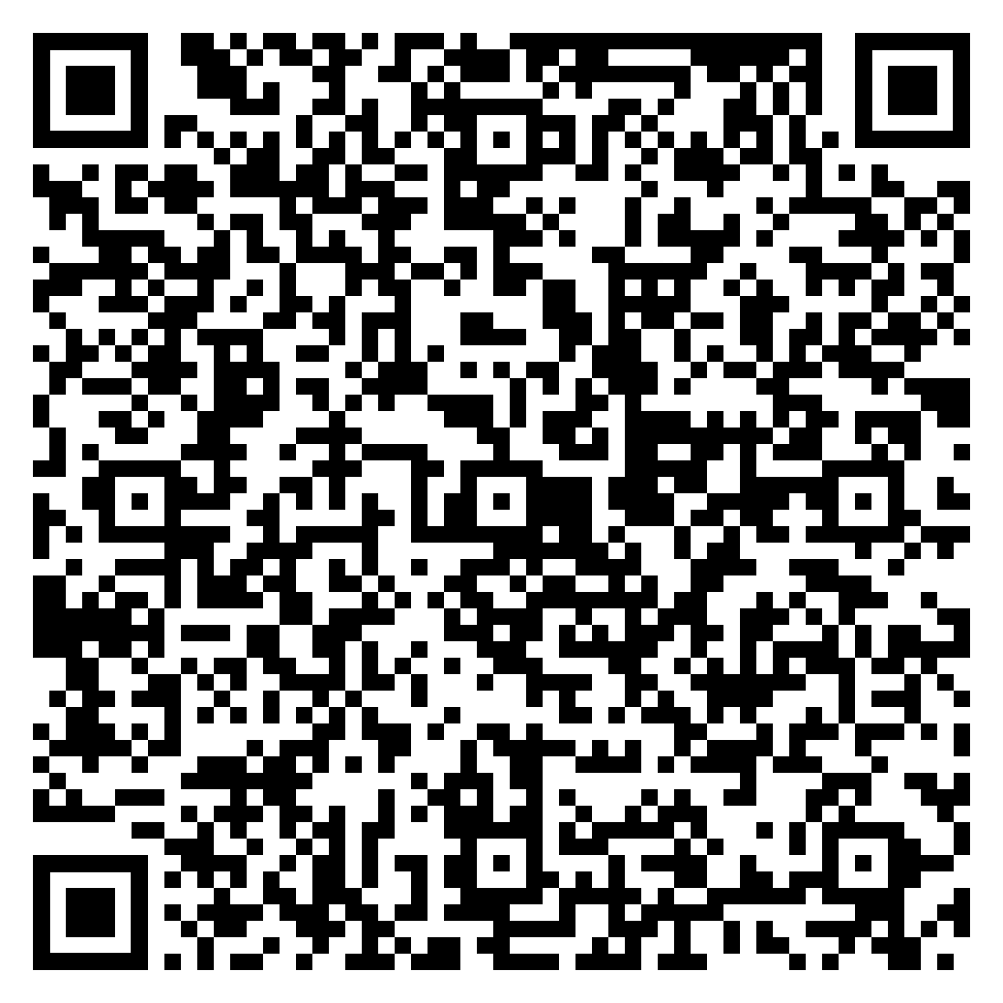
Задание 1.3. Провести сопоставительный анализ изученных источников.
Примечание: Анализ (текстовый файл)
QR-код задания (на GIT-репозиторий):
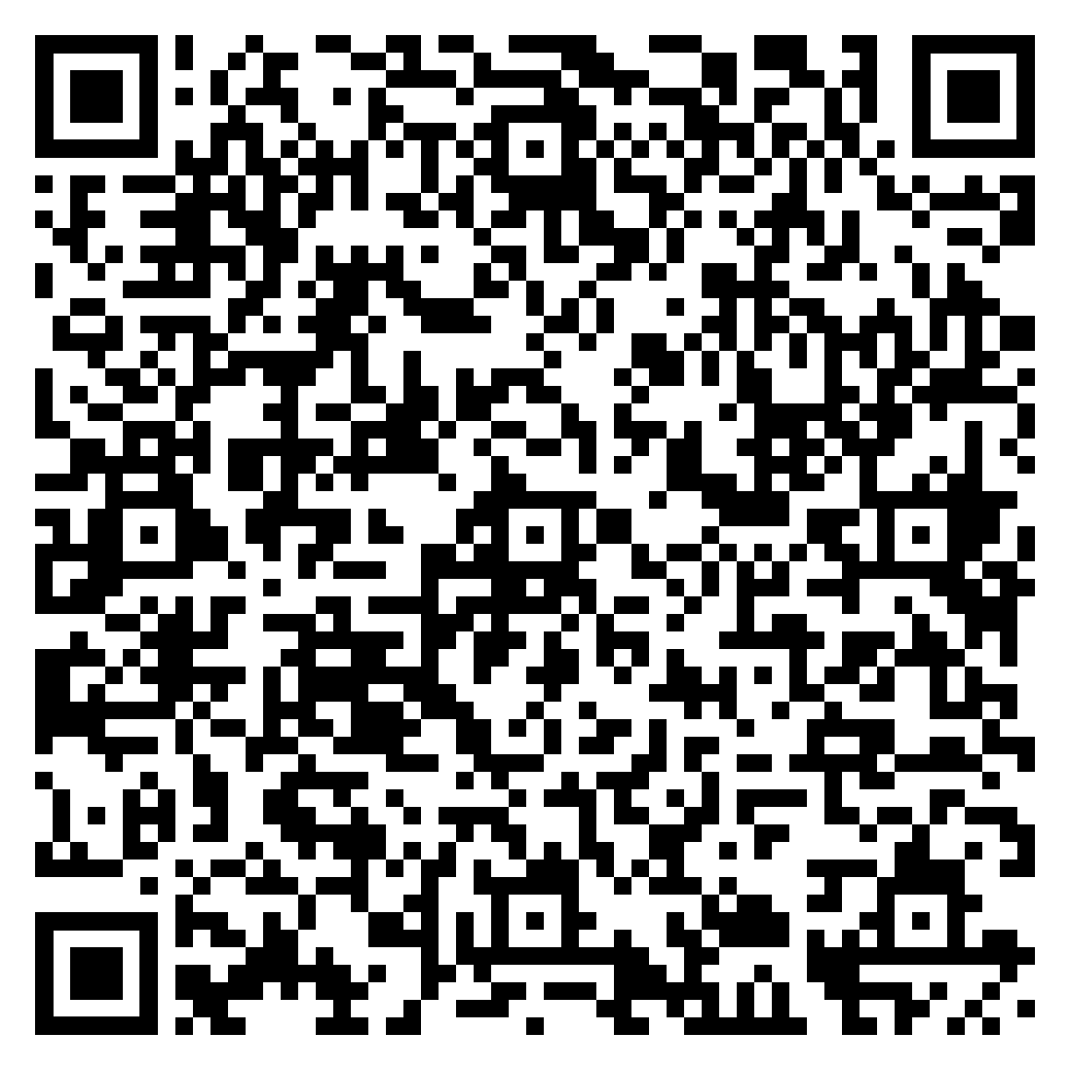
Задание 1.4. Рецензирование научной статьи (по проблеме, исследуемой в магистерской диссертации). Написать рецензию на статью.
Примечание: Рецензия (текстовый файл)
QR-код задания (на GIT-репозиторий):


II. Вариативная самостоятельная работа
(выбрать одно из заданий с одинаковыми номерами)

Задание 2.1. Создать электронный глоссарий по теме исследования.
Примечание: Глоссарий (текстовый файл)
QR-код задания (на GIT-репозиторий):
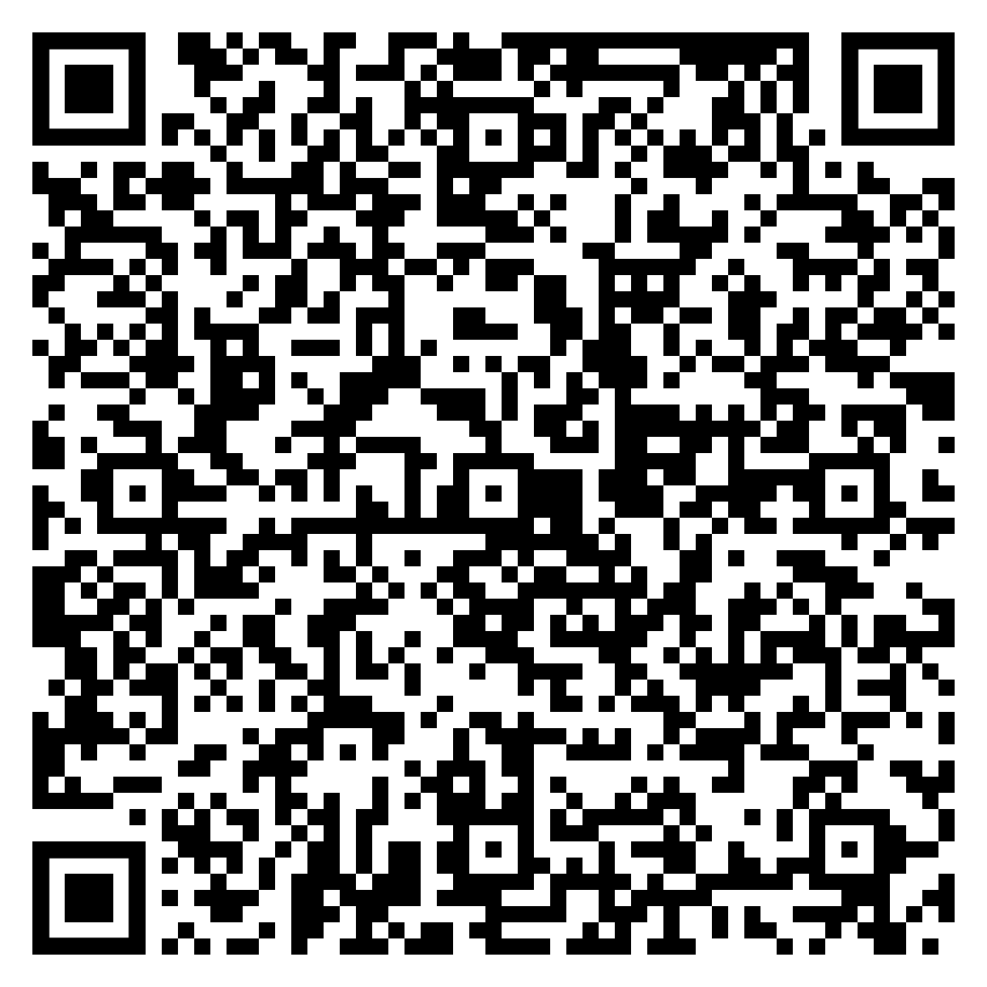
Руководитель практики____________________________
^{(подпись руководителя)}

Задание выполнил _____________________
^{(подпись студента)}

